Foxmail7.0的网络邮箱保存：

鼠标右键点选自己的邮箱账户选择最下方的“属性” 如下图

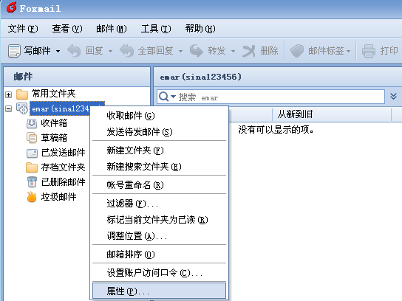

在弹出的账号管理窗口中点“服务器”，再选择“保留备份”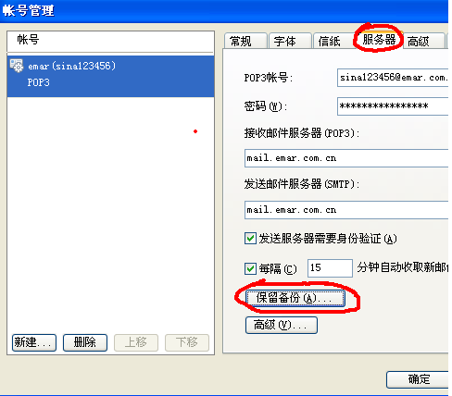

设置在服务器上保留的天数，一般控制在7天以内服务器上存放的邮件就不会满，如下图：

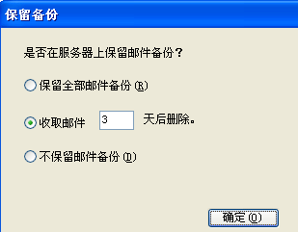

点“确定”就设置好了

Ps：这么做只是保证服务器上的邮件空间，而对收取邮件到本地计算机上没有任何影响，不要理解成会删除你本机上的邮件。。。